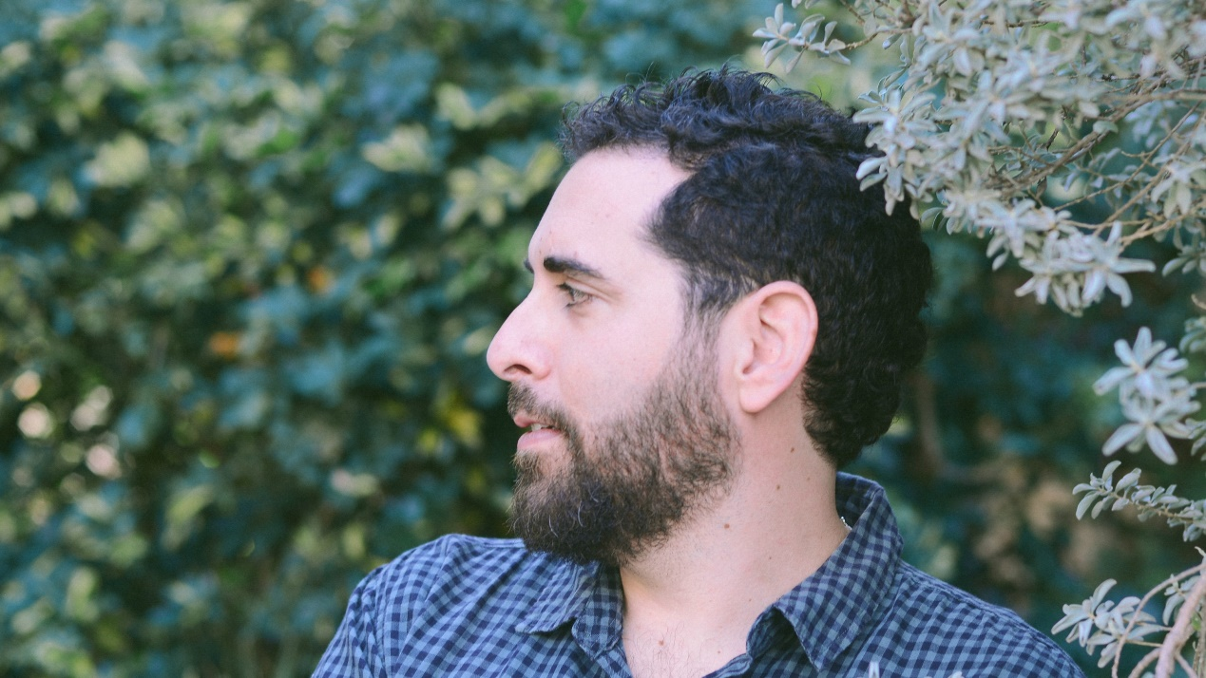
לא מתחרט בכלל סינגל שלישי של אלי רוזן
בהפקת מושיק קופ (אסף אמדורסקי, עברי לידר)

גרסה עברית חדשה לאחד מהשירים הצרפתיים הכי מפורסמים של אדית פיאף- Non ,je ne regrette rien.
ההתאהבות של אלי בצרפת החלה כבר בתיכון, והתעצמה כשעבר לגור בפאריז לאחר השחרור מהצבא.
שנים חלפו מאז, חוויות של חיים שלמים, וקסם העברית עם הניחוח הצרפתי של אלי
מבהיר, כי למרות הכל:
לא מתחרט בכלל.
האלבום החדש משלים טרילוגיית אלבומים של אלי יחד עם כל המקומות האלה [2009] וחללים גדולים [2016]. יצירה כוללת שמספקת הצצה לשינויים שעוברים על אדם בעשור השלישי של חייו, דרך חיפוש מתמשך, בניית זוגיות, אבהות, התפרקות המשפחה ובריאתה של משפחה חדשה.

אלי זכה לתגובות מרגשות על אלבומיו ובין היתר לביקורות המשבחות הבאות:
"אחד האלבומים היפים שיצאו כאן בעת האחרונה" (יואב קוטנר, ישראל היום)
"הרבה לב, הרבה שכל, ובייחוד- משהו מכוון מאוד, נטול כל שומנים, שבורא אמינות.
נסו את זקנה מצפת, למשל. הוא יקרע לכם את הלב" (שי להב, תרבות מעריב)

גרסה עברית- אלי רוזן | הפקה מוסיקלית- מושיק קופ
אלי רוזן- שירה // גיטרה חשמלית | דודי ברקת- גיטרה בס | איציק כהן- תופים
משה לוי- אורגן | מושיק קופ- טמבורין // מכונת תופים


יחסי ציבור- מירב בלומנפלד 054-6198668
ניהול- זאביק פשלי| אנשים. מוסיקה. דיגיטל | 054-5482882

